三件式水晶头制作教程
三件式水晶头是市场上较少看到的，常用在高标准的工程上，比两件式以及无附件的水晶头NEXT性能有显著提高。当然，三件式水晶头的压制过程明显比两件式以及无附件的水晶头繁琐。
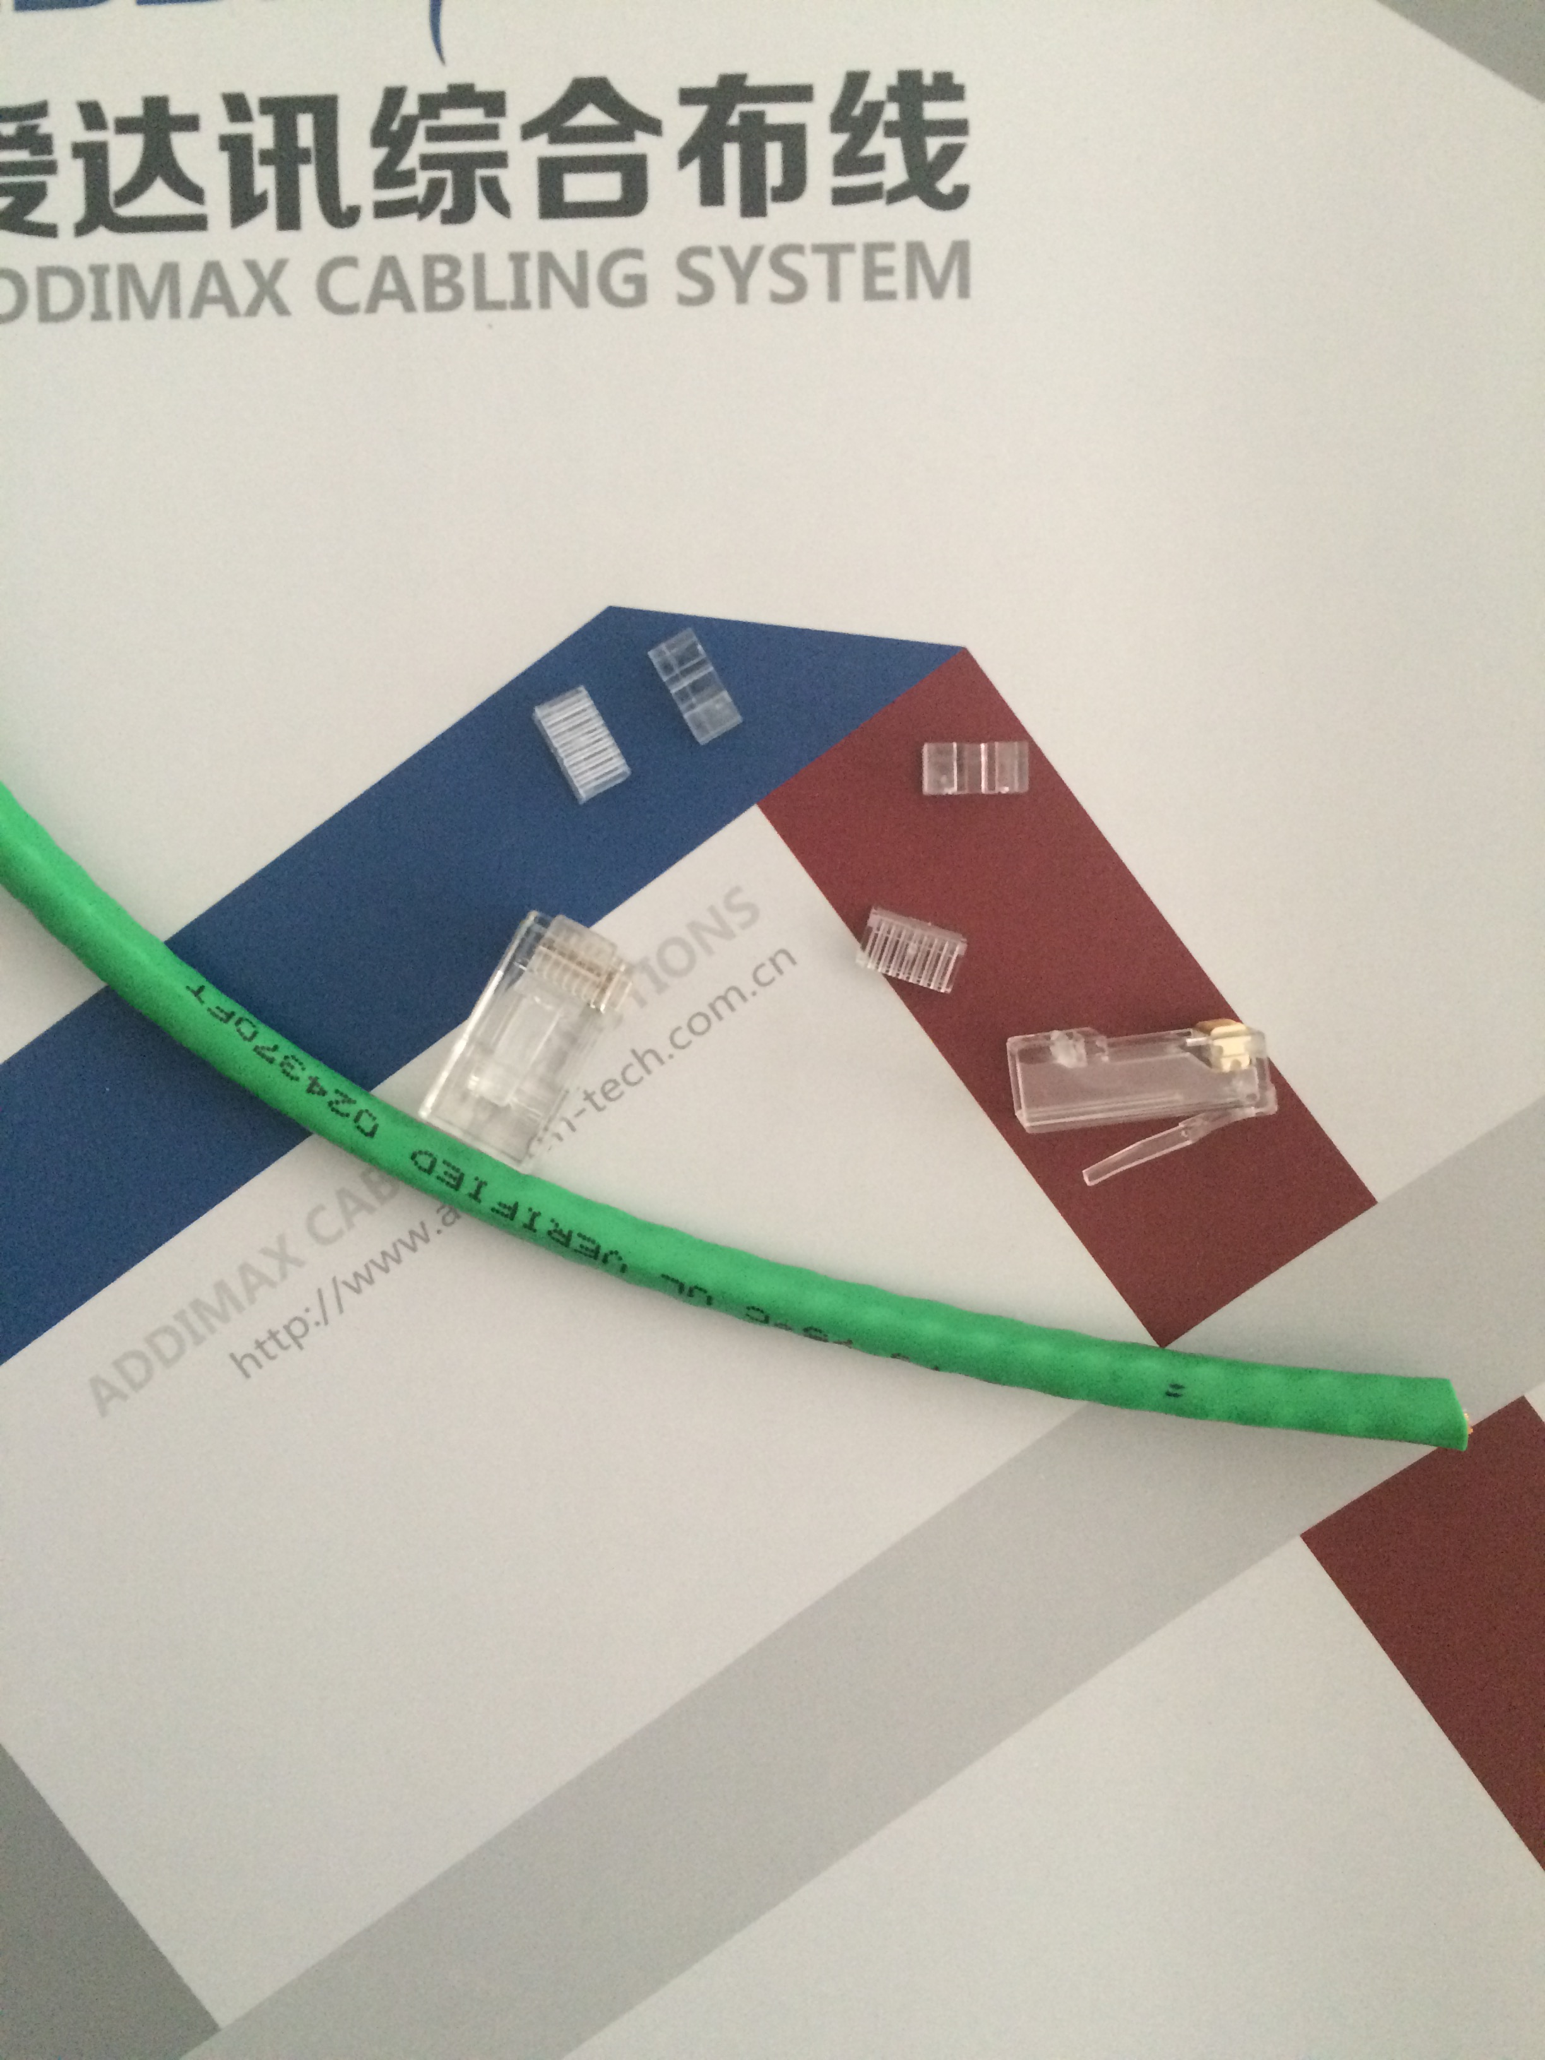请注意以下教程以爱达讯产品为例，多数三件式六类水晶头方法与之类似，但并不代表所有六类水晶头。
- 准备好三件式水晶头、六类网线
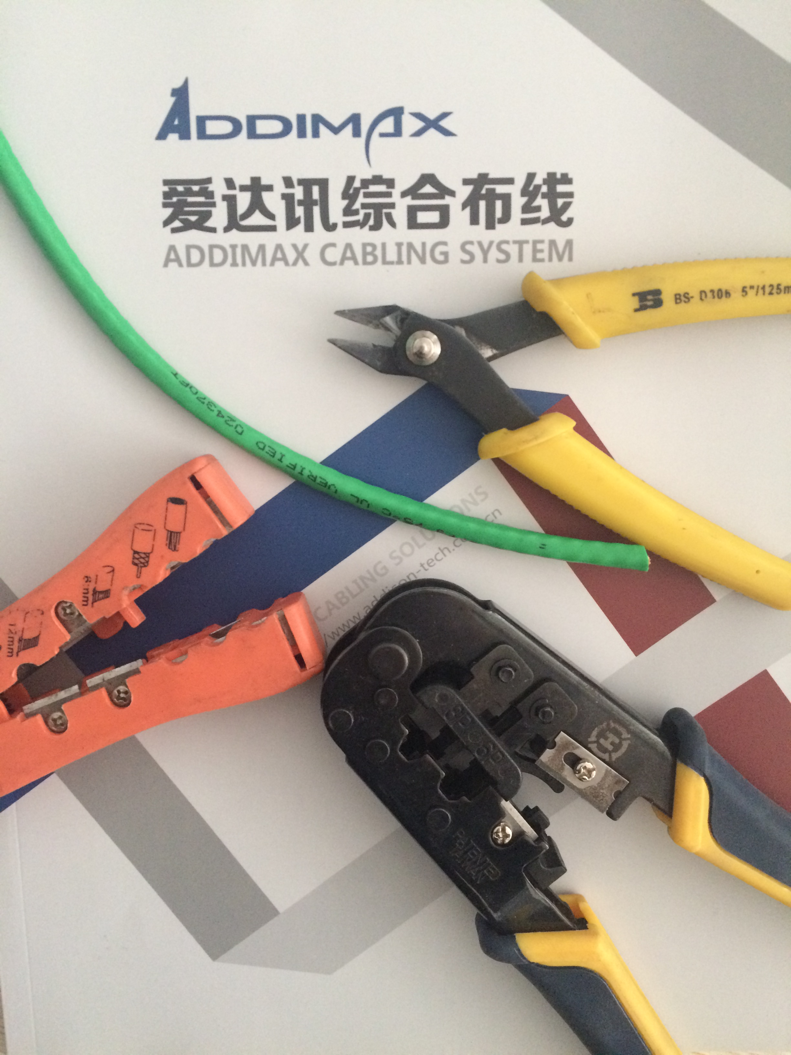
- 准备好常用工具，斜口钳、剥线刀、网线钳
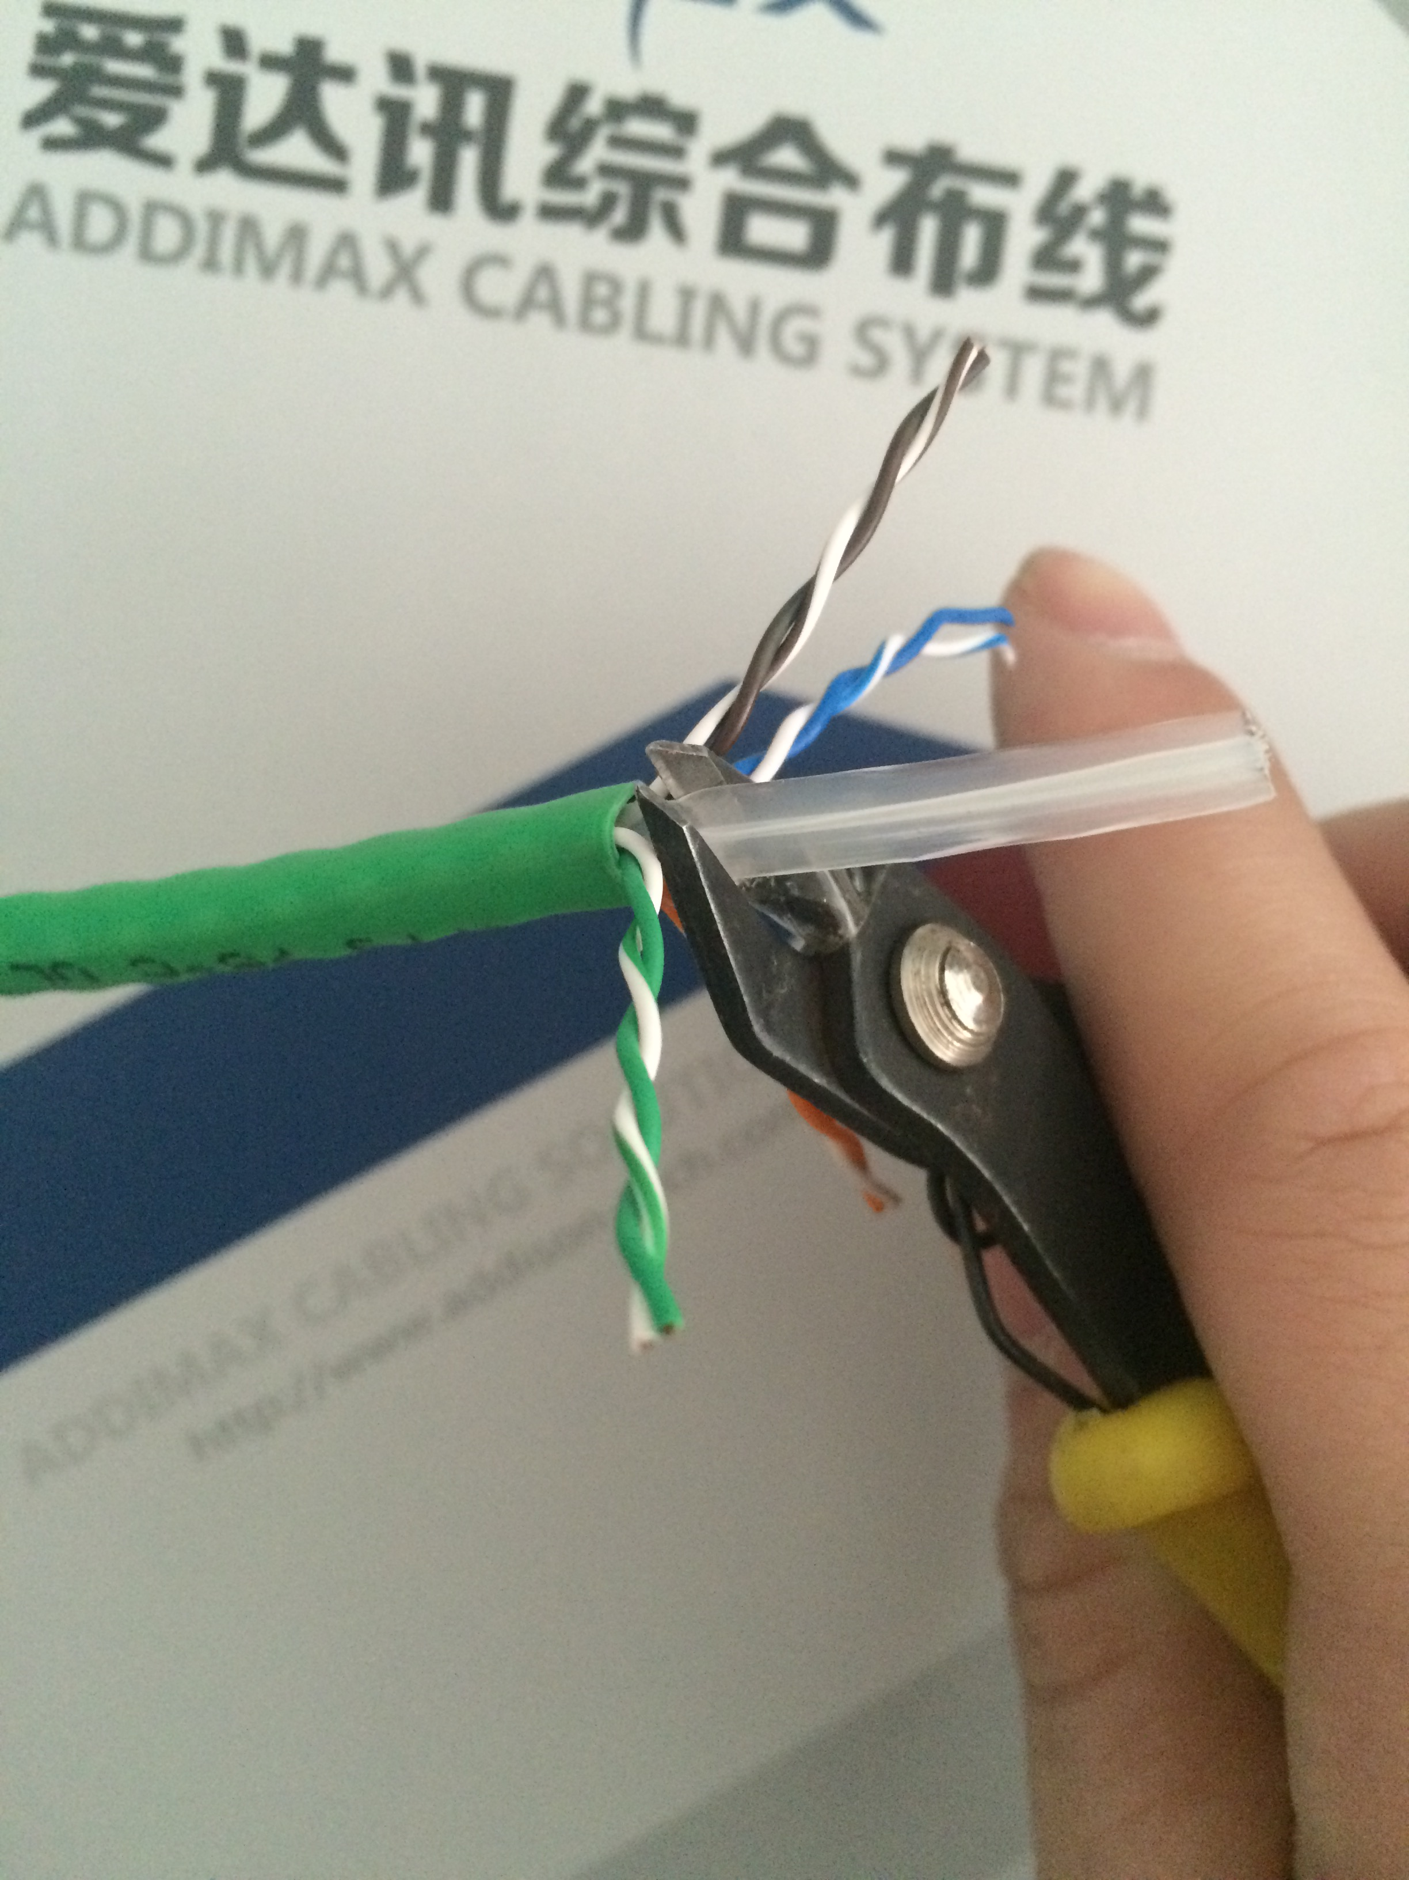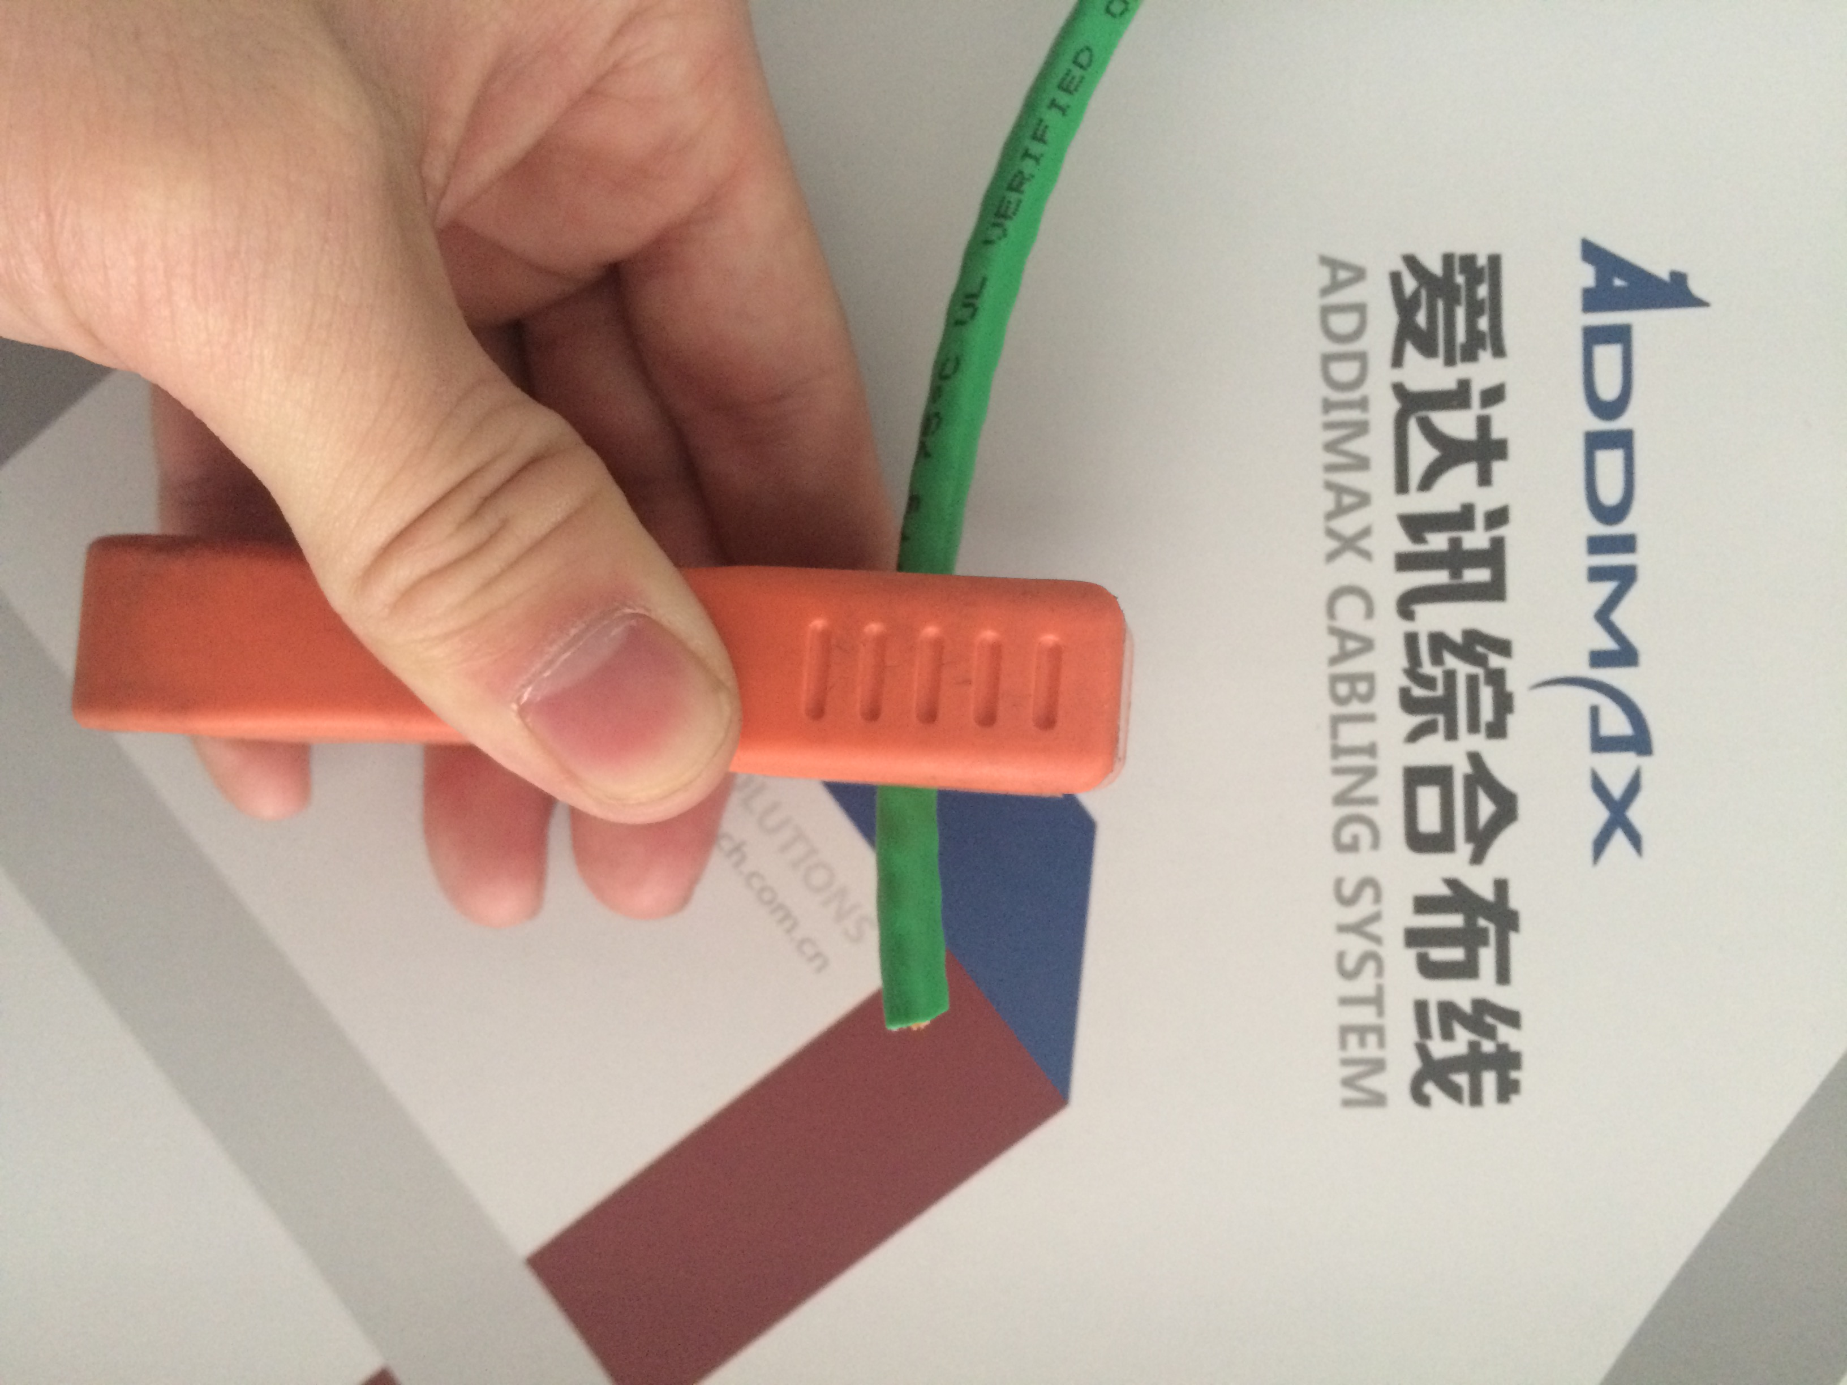
- 剪掉十字骨架
- 剥去1.5厘米护套胶皮，不要伤到线芯
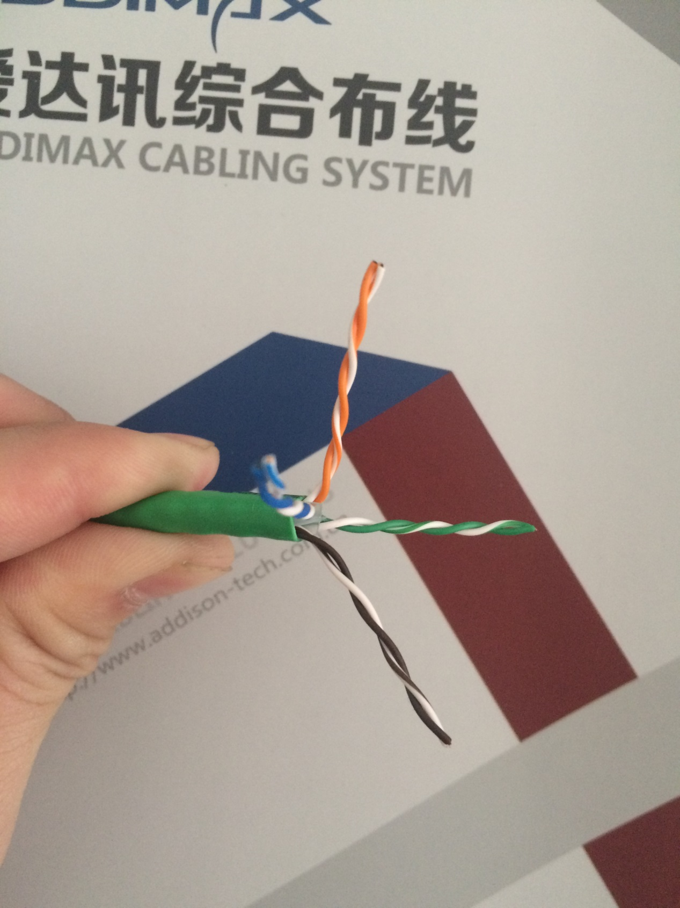
- 剪掉十字骨架后，将线芯按左橙右棕，上蓝下绿分好
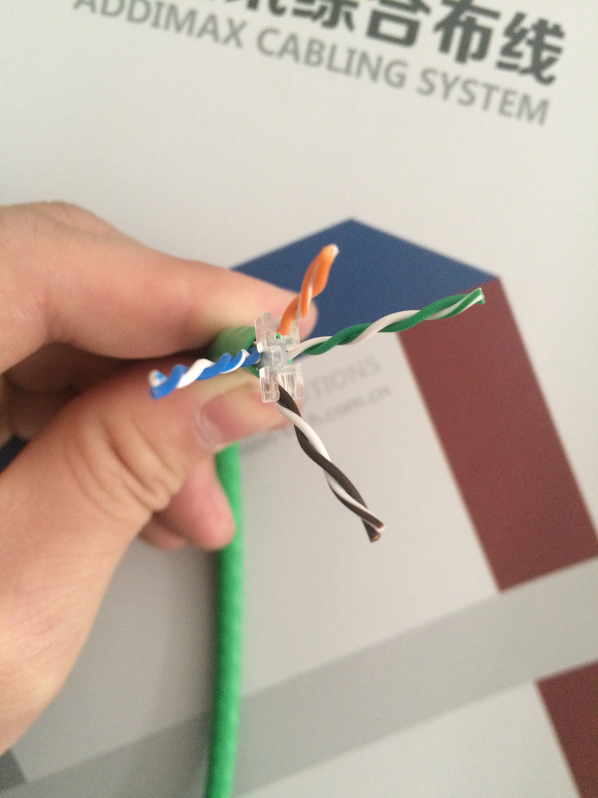
- 将线对按如下方式套入分线卡
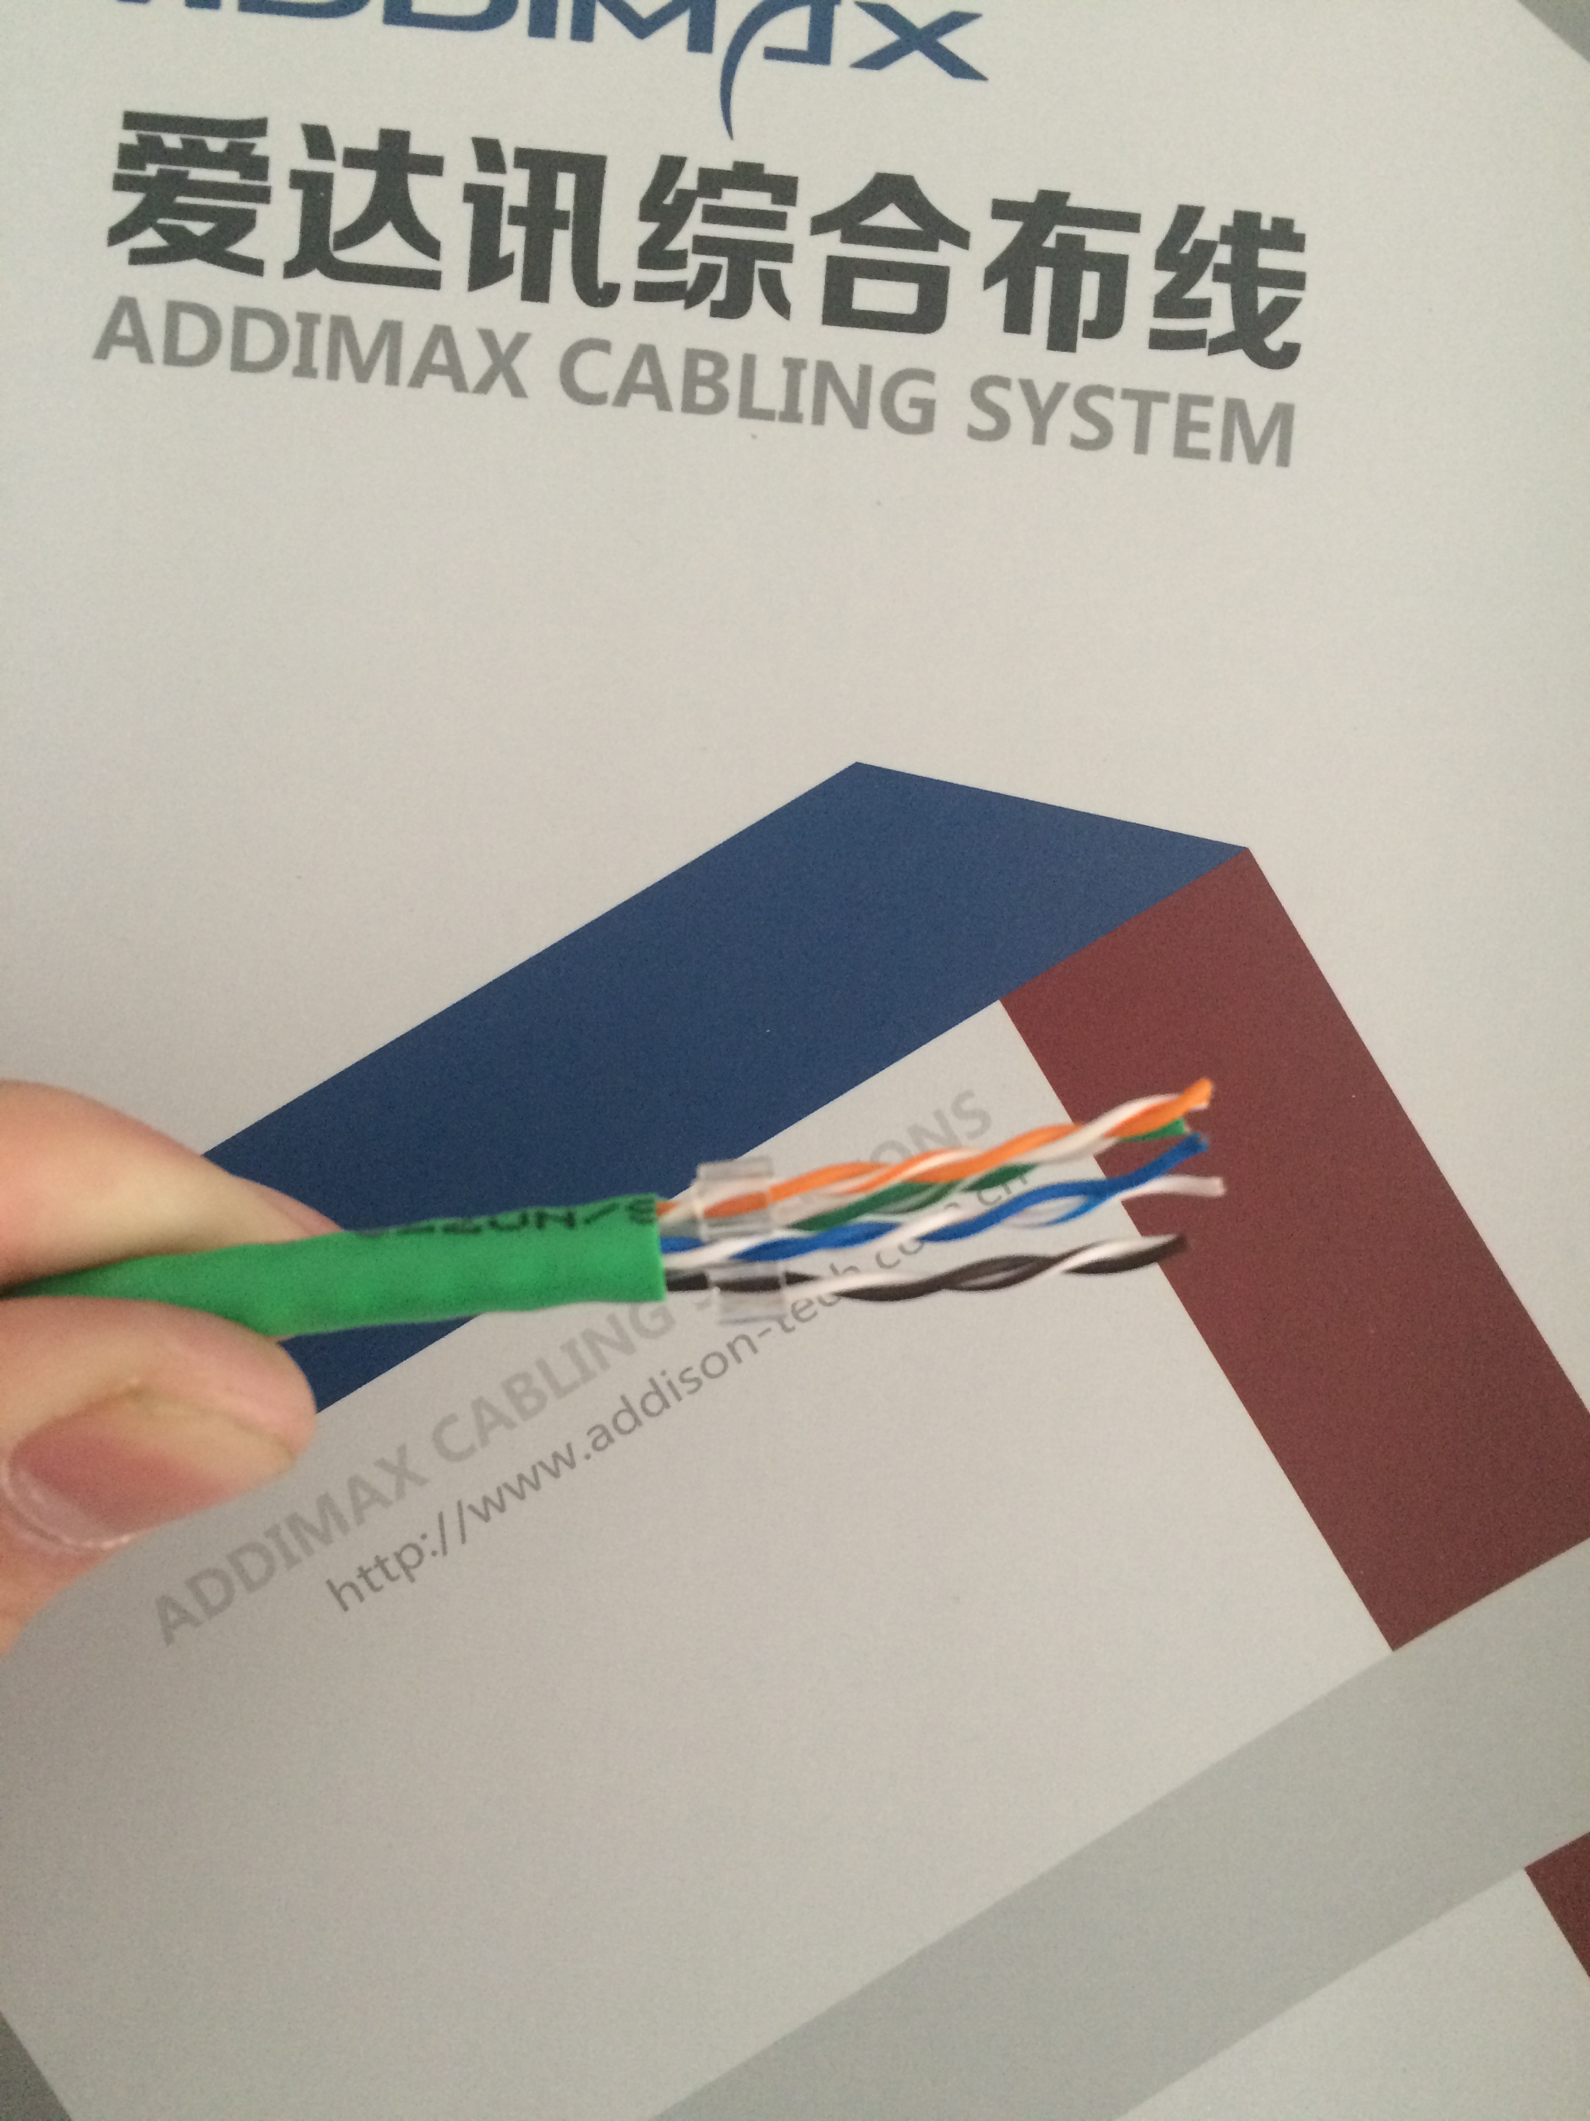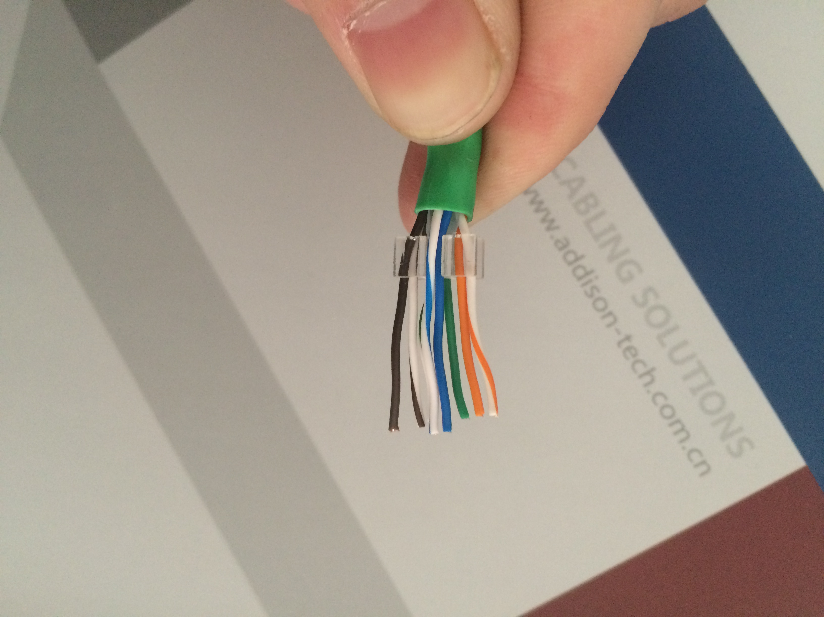
- 将分线卡推到线对底部
- 将线对按线序捋顺
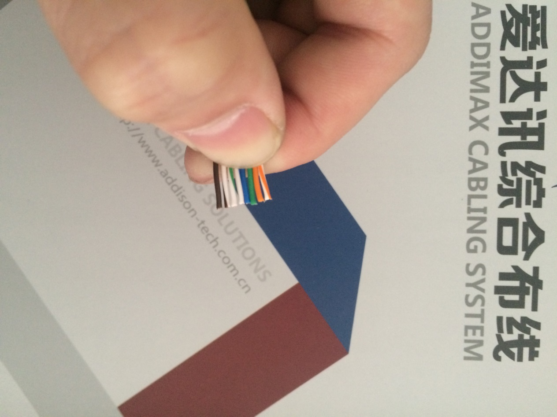
- 捋顺后，用斜口钳剪齐
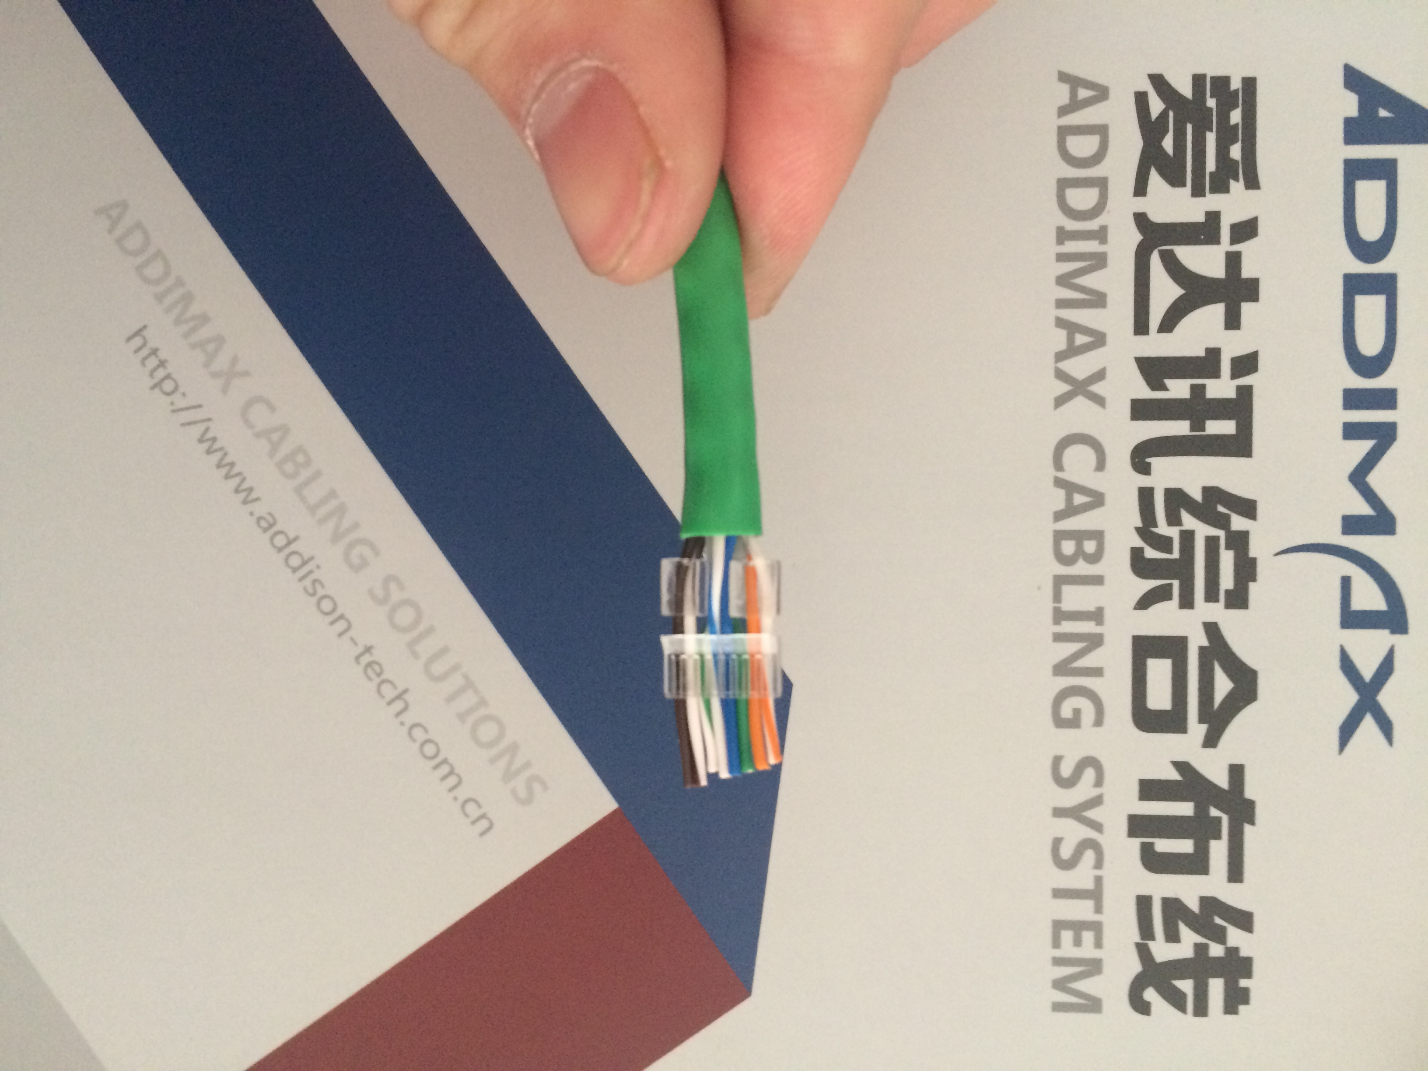
- 戴上入线套，一直推到底，如果线不齐很难推入
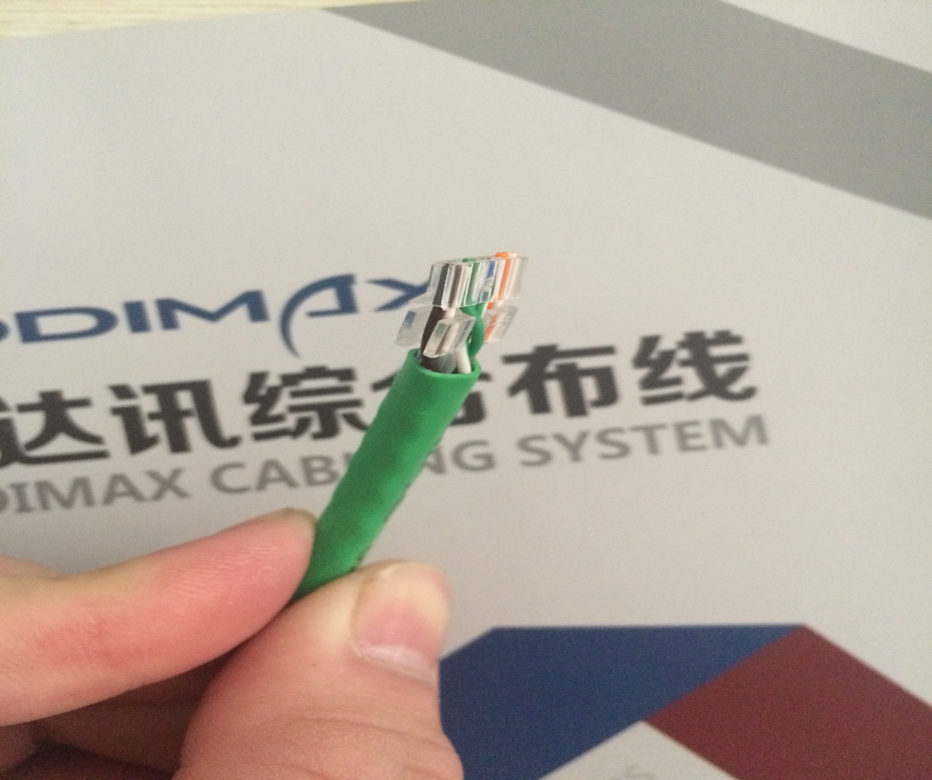
- 将多余线头剪掉与入线套平齐
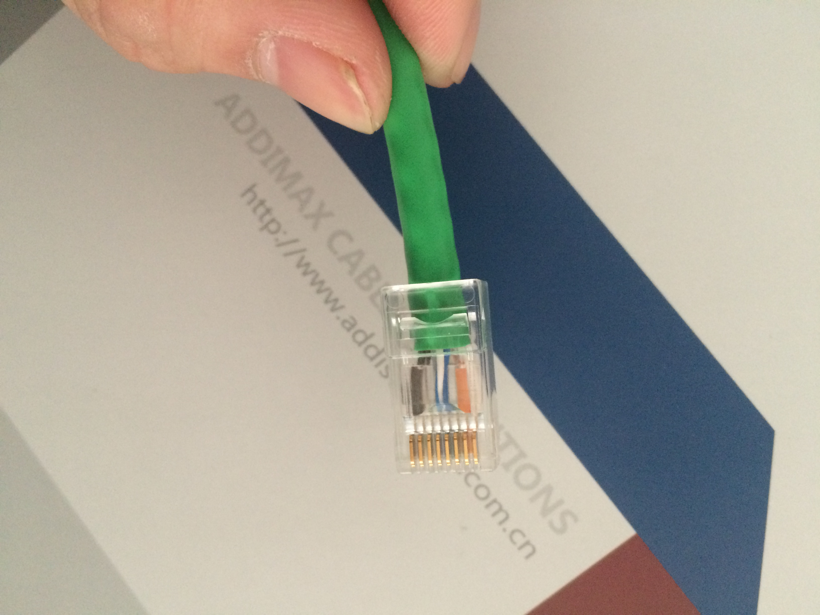
- 插入水晶头，一定要查到底，再次检查是否线对都顶到头，线序是否正确
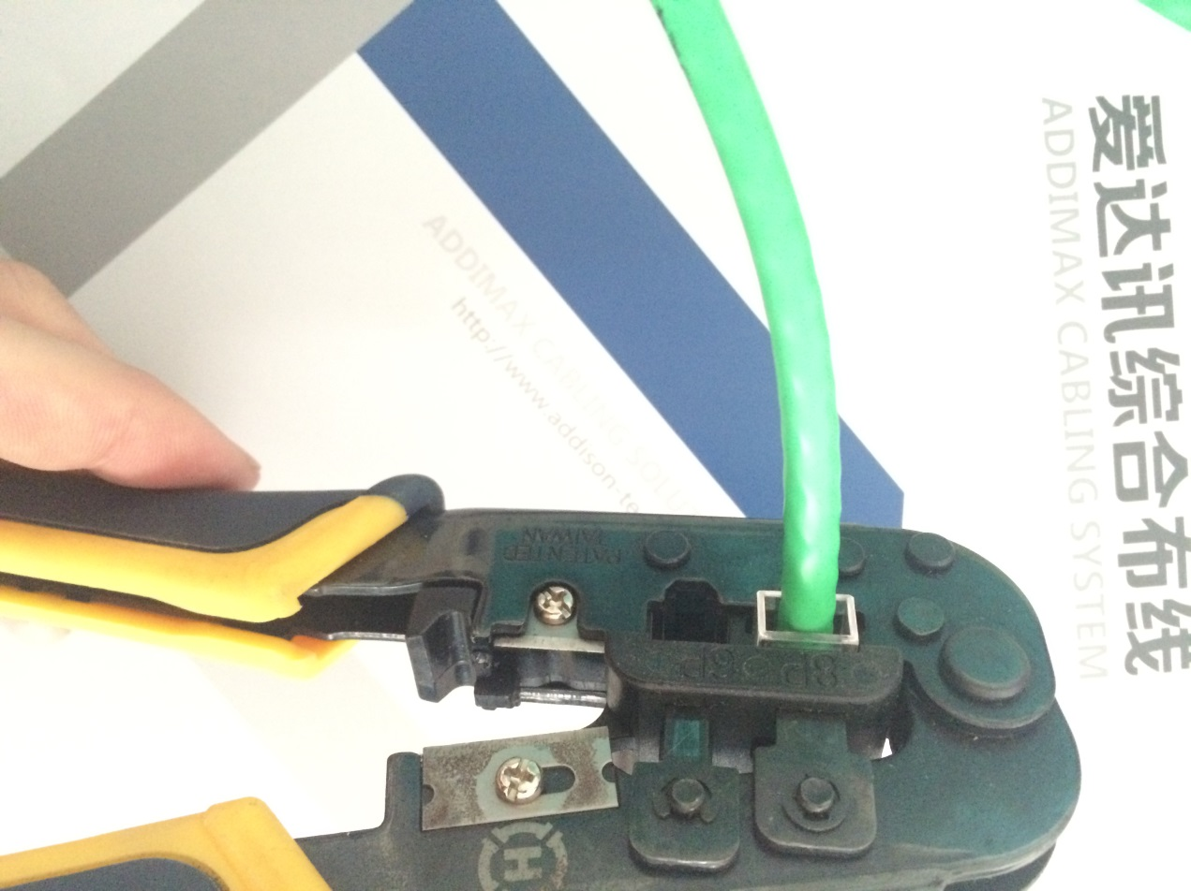
- 最后一步，用网线钳压制
以上就是三件式水晶头制作的全部教程。如有疑问请访问爱达讯官方网站www.addison-tech.com.cn获取联系方式，谢谢！

